Лабораторная работа 4

**Основы интерфейса взаимодействия пользователя с системой Unix на уровне командной строки**

Бердыев Эзиз НФИбд-01-21

Содержание

Цель работы 1

Задание 1

Выполнение 3

Контрольные вопросы 15

Вывод 16

# Цель работы

Приобретение практических навыков взаимодействия пользователя с системой по- средством командной строки.

# Задание

1. Определитеполноеимявашегодомашнегокаталога.Далееотносительноэтогока та- лога будут выполняться последующие упражнения.
2. Выполнитеследующиедействия:
   1. 2.1. Перейдитевкаталог/tmp. 2. 2.2.

Выведитенаэкрансодержимоекаталога/tmp.Дляэтогоиспользуйтекома ндуls

с различными опциями. Поясните разницу в выводимой на экран информации.

3. 2.3. Определите,естьливкаталоге/var/spoolподкаталогсименемcron?

4. 2.4.

ПерейдитевВашдомашнийкаталогивыведитенаэкранегосодержимое.О пре-

делите, кто является владельцем файлов и подкаталогов?

1. Выполнитеследующиедействия:
   1. 3.1. Вдомашнемкаталогесоздайтеновыйкаталогсименемnewdir.
   2. 3.2. Вкаталоге~/newdirсоздайтеновыйкаталогсименемmorefun. 3. 3.3.

Вдомашнемкаталогесоздайтеоднойкомандойтриновыхкаталогасимена ми

letters, memos, misk. Затем удалите эти каталоги одной командой.

4. 3.4.

Попробуйтеудалитьранеесозданныйкаталог~/newdirкомандойrm.Про верьте,

был ли каталог удалён.

5. 3.5.

Удалитекаталог~/newdir/morefunиздомашнегокаталога.Проверьте,бы лли

каталог удалён.

1. С помощью команды man определите, какую опцию команды ls нужно использо-

вать для просмотра содержимое не только указанного каталога, но и подкаталогов,

входящих в него.

1. Спомощьюкомандыmanопределитенаборопцийкомандыls,позволяющийотсор ти-

ровать по времени последнего изменения выводимый список содержимого каталога

с развёрнутым описанием файлов.

1. Используйтекомандуmanдляпросмотраописанияследующихкоманд:cd,pwd,mk dir,

rmdir, rm. Поясните основные опции этих команд.

1. Используяинформацию,полученнуюприпомощикомандыhistory,выполнитемо

-дификацию и исполнение нескольких команд из буфера команд.

# Выполнение

1. 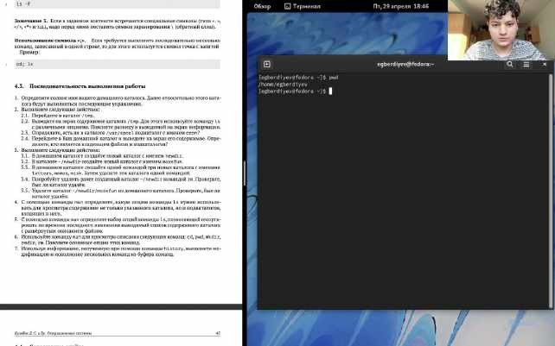Определяю полное имя домашнего каталога.

*Определяю полное имя домашнего каталога.*

1. 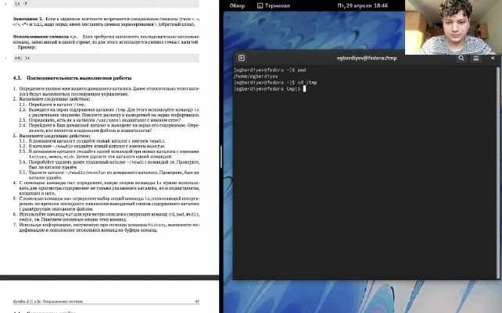Перехожу в каталог /tmp

*Перехожу в каталог /tmp*

1. 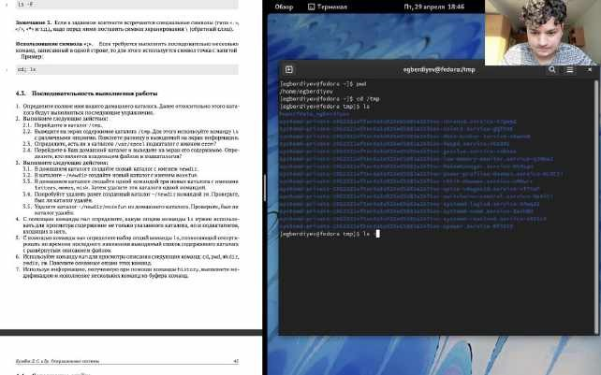Вывожу на экран содержимое каталога /tmp. Для этого использую команду ls с различными опциями

*Вывожу на экран содержимое каталога /tmp. Для этого использую команду ls с различными опциями*

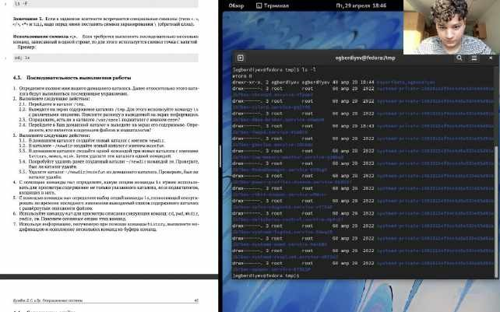

*Вывожу на экран содержимое каталога /tmp. Для этого использую команду ls с различными опциями*

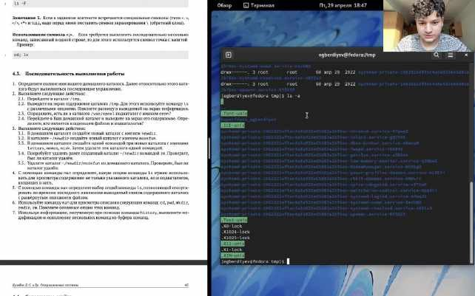

*Вывожу на экран содержимое каталога /tmp. Для этого использую команду ls с различными опциями*

1. 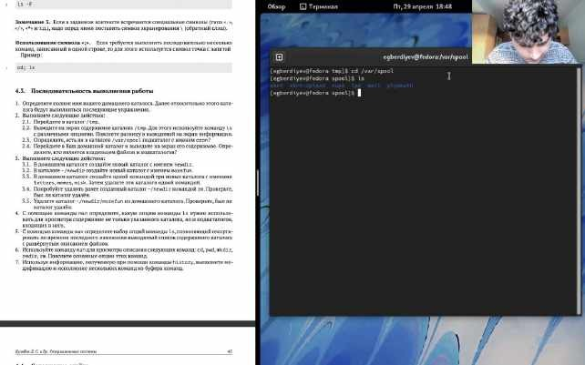Определяю,есть ли в каталоге /var/spool подкаталог с именем cron

*Определяю,есть ли в каталоге /var/spool подкаталог с именем cron*

1. Перехожу в домашний каталог и ввожу его содержимое. Определяю, кто является владельцем файлов и подкаталогов

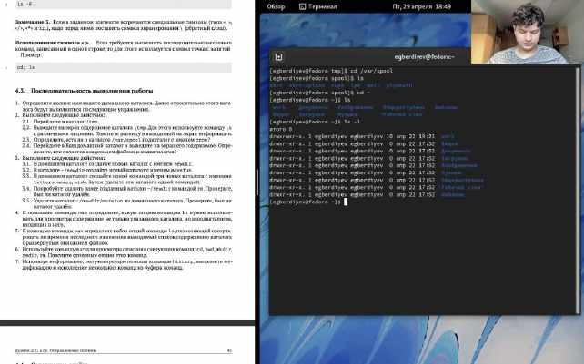

*Перехожу в домашний каталог и ввожу его содержимое. Определяю, кто является владельцем файлов и подкаталогов*

1. 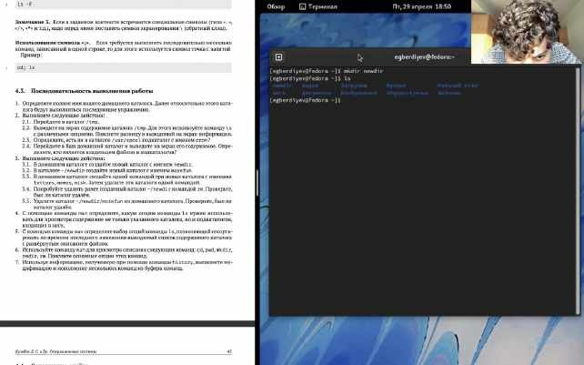В домашнем каталоге создаю новый каталог под именем newdir

*В домашнем каталоге создаю новый каталог под именем newdir*

1. В каталоге ~/newdir создаю новый каталог с именем morefun.

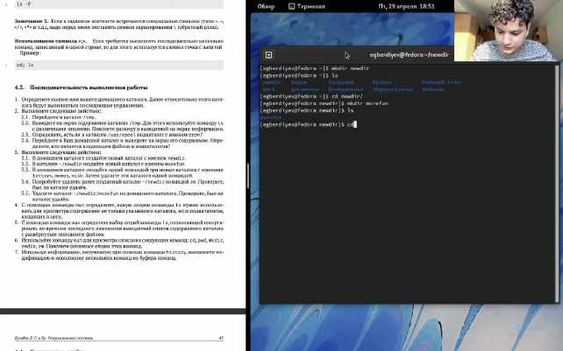

*В каталоге ~/newdir создаю новый каталог с именем morefun.*

1. В домашнем каталоге создаю одной командой три новых каталога с именами

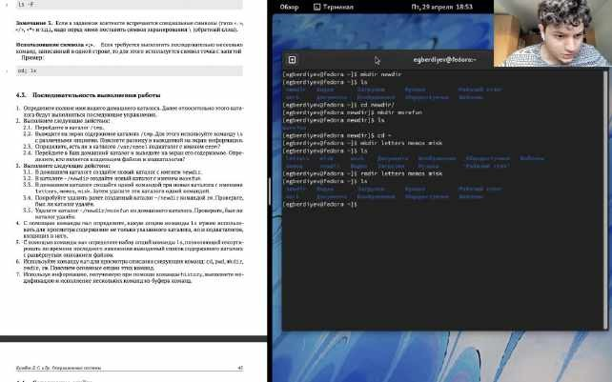letters, memos, misk. Затем удаляю эти каталоги одной командой.

*В домашнем каталоге создаю одной командой три новых каталога с именами letters, memos, misk. Затем удаляю эти каталоги одной командой.*

1. 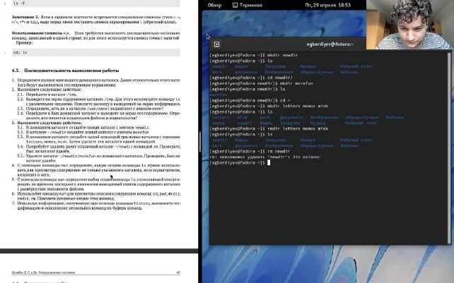Пробую удалить ранее созданный каталог ~/newdir командой rm. Проверяю, был ли каталог удалён.

*Пробую удалить ранее созданный каталог ~/newdir командой rm. Проверяю, был ли каталог удалён.*

1. Удаляю каталог ~/newdir/morefun из домашнего каталога.Проверяю,был ли каталог удалён.

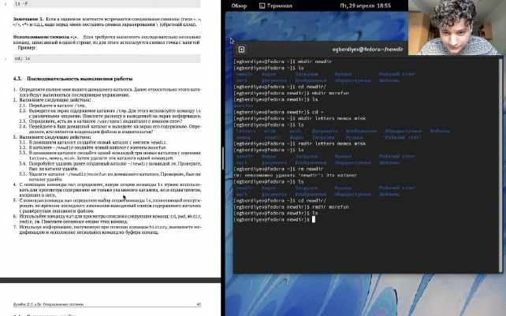

*Удаляю каталог ~/newdir/morefun из домашнего каталога.Проверяю,был ли каталог удалён.*

1. С помощью команды man определяю, какую опцию команды ls нужно

использовать для просмотра содержимое не только указанного каталога, но и подкаталогов, входящих в него.

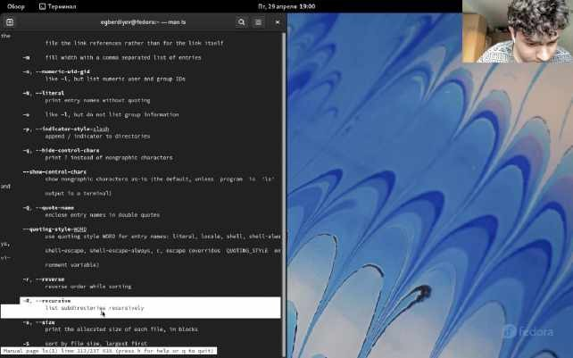

*С помощью команды man определяю, какую опцию команды ls нужно использовать для просмотра содержимое не только указанного каталога, но и подкаталогов, входящих в него.*

1. С помощью команды man определяю набор опций команды ls,позволяющий отсортировать по времени последнего изменения выводимый список

содержимого каталога с развёрнутым описанием файлов.

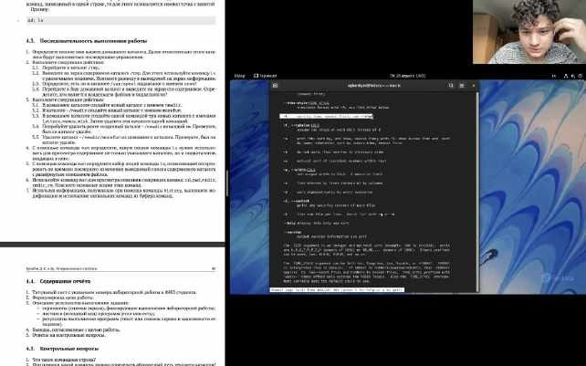

*С помощью команды man определяю набор опций команды ls,позволяющий*

*отсортировать по времени последнего изменения выводимый список содержимого каталога с развёрнутым описанием файлов.*

1. Использую команду man для просмотра описания следующих команд: cd, pwd,

mkdir, rmdir, rm.

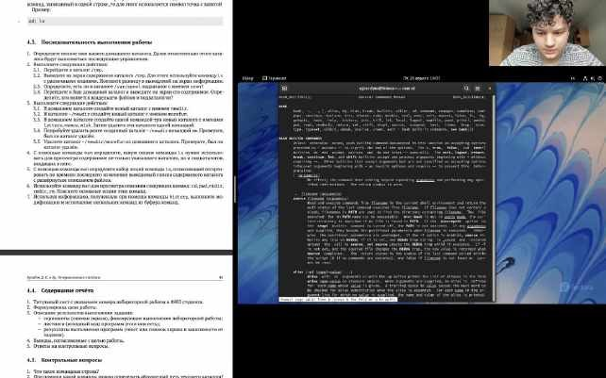

*Использую команду man для просмотра описания следующих команд: cd, pwd, mkdir,*

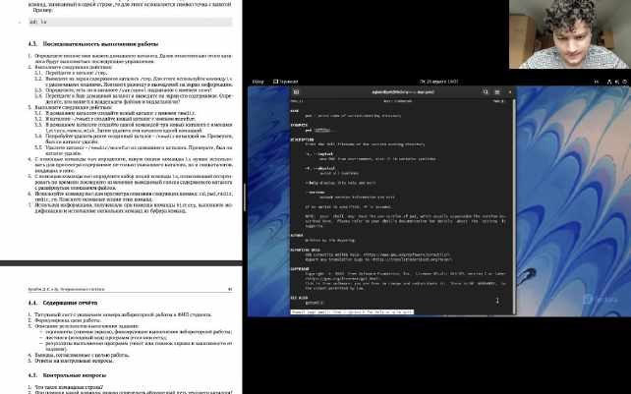*rmdir, rm.*

*Использую команду man для просмотра описания следующих команд: cd, pwd, mkdir,*

*rmdir, rm.*

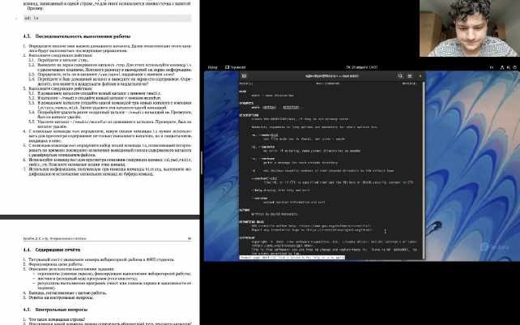

*Использую команду man для просмотра описания следующих команд: cd, pwd, mkdir,*

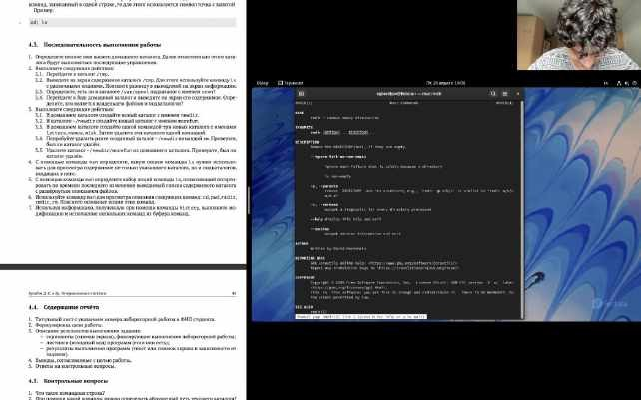*rmdir, rm.*

*Использую команду man для просмотра описания следующих команд: cd, pwd, mkdir,*

*rmdir, rm.*

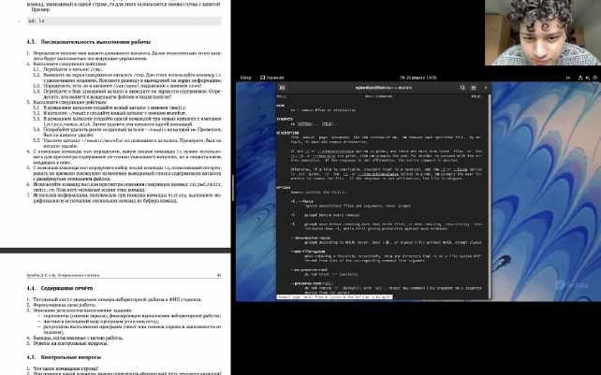

*Использую команду man для просмотра описания следующих команд: cd, pwd, mkdir, rmdir, rm.*

1. 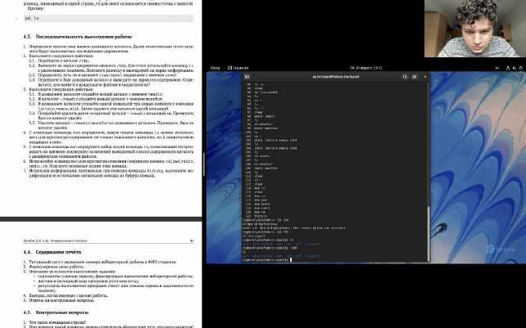Используя информацию, полученную при помощи команды history, выполняю модификацию и исполнение нескольких команд из буфера команд.

*Используя информацию, полученную при помощи команды history, выполняю модификацию и исполнение нескольких команд из буфера команд.*

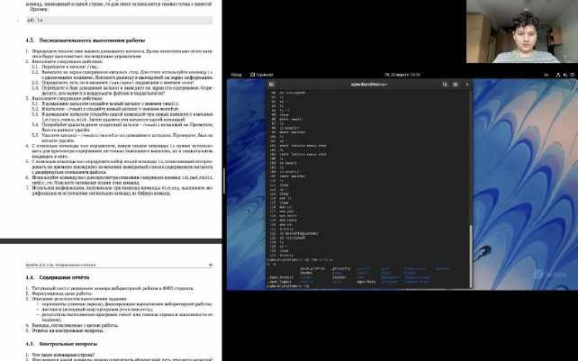

*Используя информацию, полученную при помощи команды history, выполняю модификацию и исполнение нескольких команд из буфера команд.*

# Контрольные вопросы

1. Что такое командная строка? Командная строка – пользовательский

интерфейс, обеспечивающий взаимодействия пользователя с системой.

1. При помощи какой команды можно определить абсолютный путь текущего каталога? Абсолютный путь текущего каталога определяется с помощью команды pwd.
2. При помощи какой команды и каких опций можно определить только тип файлов и их имена в текущем каталоге? Тип файлов и их имена можно узнать с помощью команды ls с опцией –F.
3. Каким образом отобразить информацию о скрытых файлах? Приведите примеры. Информацию о скрытых файлах можно отобразить с помощью команды ls –a. имена таких файлов начинаются с точки.
4. При помощи каких команд можно удалить файл и каталог? Можно ли это сделать одной и той же командой? Приведите примеры. Файл удаляется с помощью команды rm. При указании опции –r можно рекурсивно удалить каталог вместе с содержимым. Если каталог пуст, то можно использовать команду rmdir.
5. Каким образом можно вывести информацию о последних выполненных

пользователем командах? Информацию о последних выполненных командах можно получить, введя команду history.

1. Как воспользоваться историей команд для их модифицированного

выполнения? Приведите примеры. Для модифицированного выполнения команд из истории можно при помощи следующей конструкции: !:s//.

1. Приведите примеры запуска нескольких команд в одной строке. mkdir luna nebo
2. Дайте определение и приведите примера символов экранирования. Если в заданном контексте встречаются специальные символы (типа «.», «/», «*» и т.д.), надо перед ними поставить символ экранирования (обратный слэш).
3. Охарактеризуйте вывод информации на экран после выполнения команды ls с опцией l. В результате выполнения команды ls –l на экран выводится

следующая информация о файлах и директориях:

* тип файла;
* права доступа;
* число ссылок;
* владелец;
* размер;
* дата последней ревизии;
* имя файла или каталога.

1. Что такое относительный путь к файлу? Приведите примеры использования относительного и абсолютного пути при выполнении какой-либо команды. Относительный путь к файлу – путь, начинающийся от текущей директории.

Пример абсолютного пути: /home/pl/Desktop/boot/etc/vim, всегда начинается со /

Пример относительного пути: ./images_lab4/18.png, начинается либо с одной точки, либо с двух

1. Как получить информацию об интересующей вас команде? Информацию об интересующей команде можно получить с помощью команды man.
2. Какая клавиша или комбинация клавиш служит для автоматического дополнения вводимых команд? Клавиша Tab служит для автоматического дополнения вводимых команд.

# Вывод

Приобрел практичесие навыкм взаимодействия пользователя с системой по- средством командной строки.